
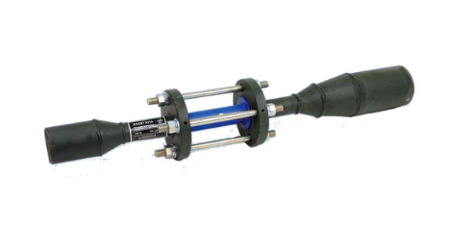

Комплект присоединительной арматуры ВЗЛЕТ КПА
Россия, 198097, Санкт-Петербург, ул. Трефолева, 2БМ
8-800-333-888-7
mail@vzljot.ru www.vzljot.ru

1. Укажите наименование Вашего юридического лица
Покупатель: | Место для ввода текста.
Конечный заказчик: | Место для ввода текста.
2. Укажите характеристики КПА
DN32
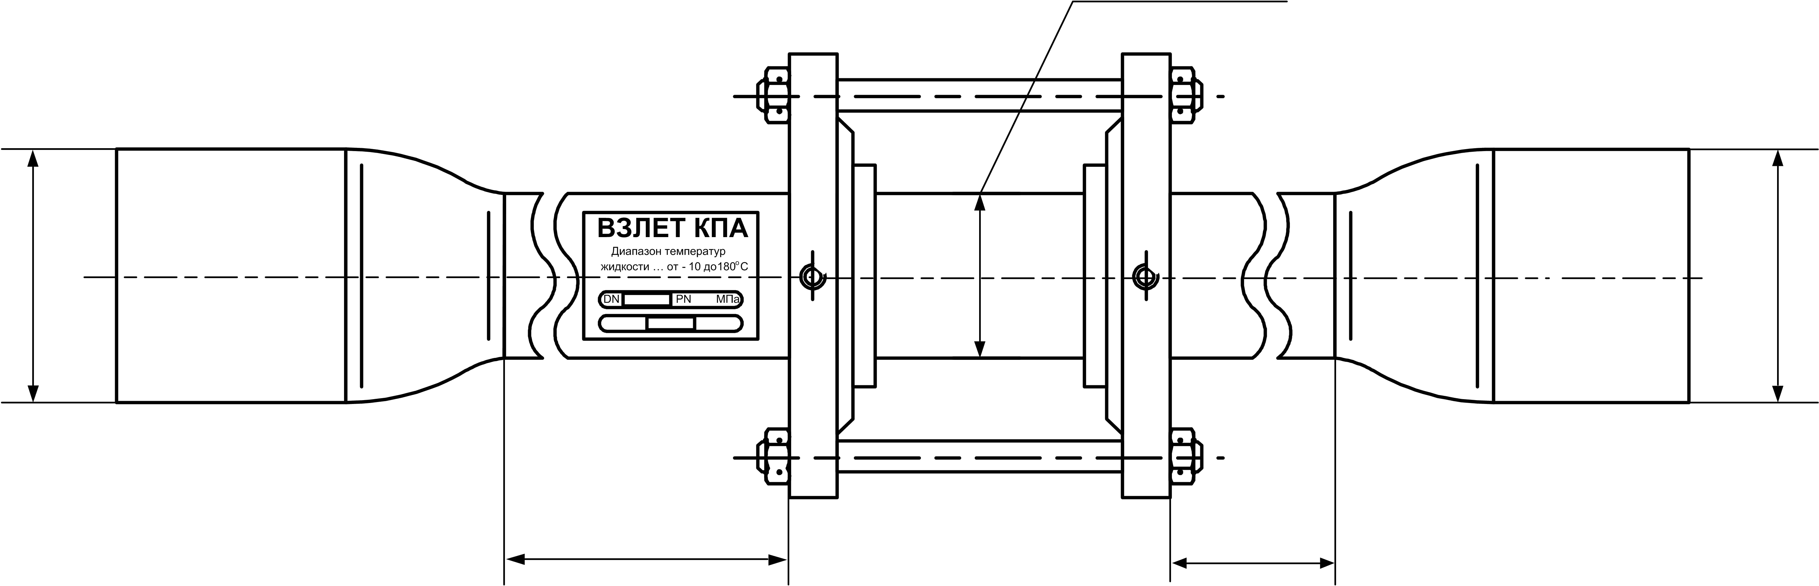

подвод отвод

65мм
65мм

5DN 3DN

Примечание: Диапазон сужений см. таблицу снизу.
3. Укажите количество однотипных КПА в заказе

Комплект однотипных приборов: |  | 0 | шт.
4. Укажите количество Взлет ТПС в заказе

Исполнение Взлет ТПС: | Одиночный ТПС Pt500 50мм Класс А 0...+180 °С α = 0,00385 °С⁻¹
Количество ТПС/пар ТПС : |  |  |  |  |  | 0 | шт.
Защитная гильза: L = 50мм |  | 0 |  |  | шт. |  |  | Защитная гильза (усиленная) : L = 50мм | 0 | шт.
Бобышка наклонная: |  |  | 0 | шт. |  |  |  | Бобышка прямая: | 0 | шт.

Кабель сигнальный (ТПС-тепловычислитель): |  | 0 | м.

5. Укажите количество преобразователей давления в заказе

Преобразователи давления : | 1.6МПа | 0 | шт.

Присоединительная арматура |  | 0 | шт. 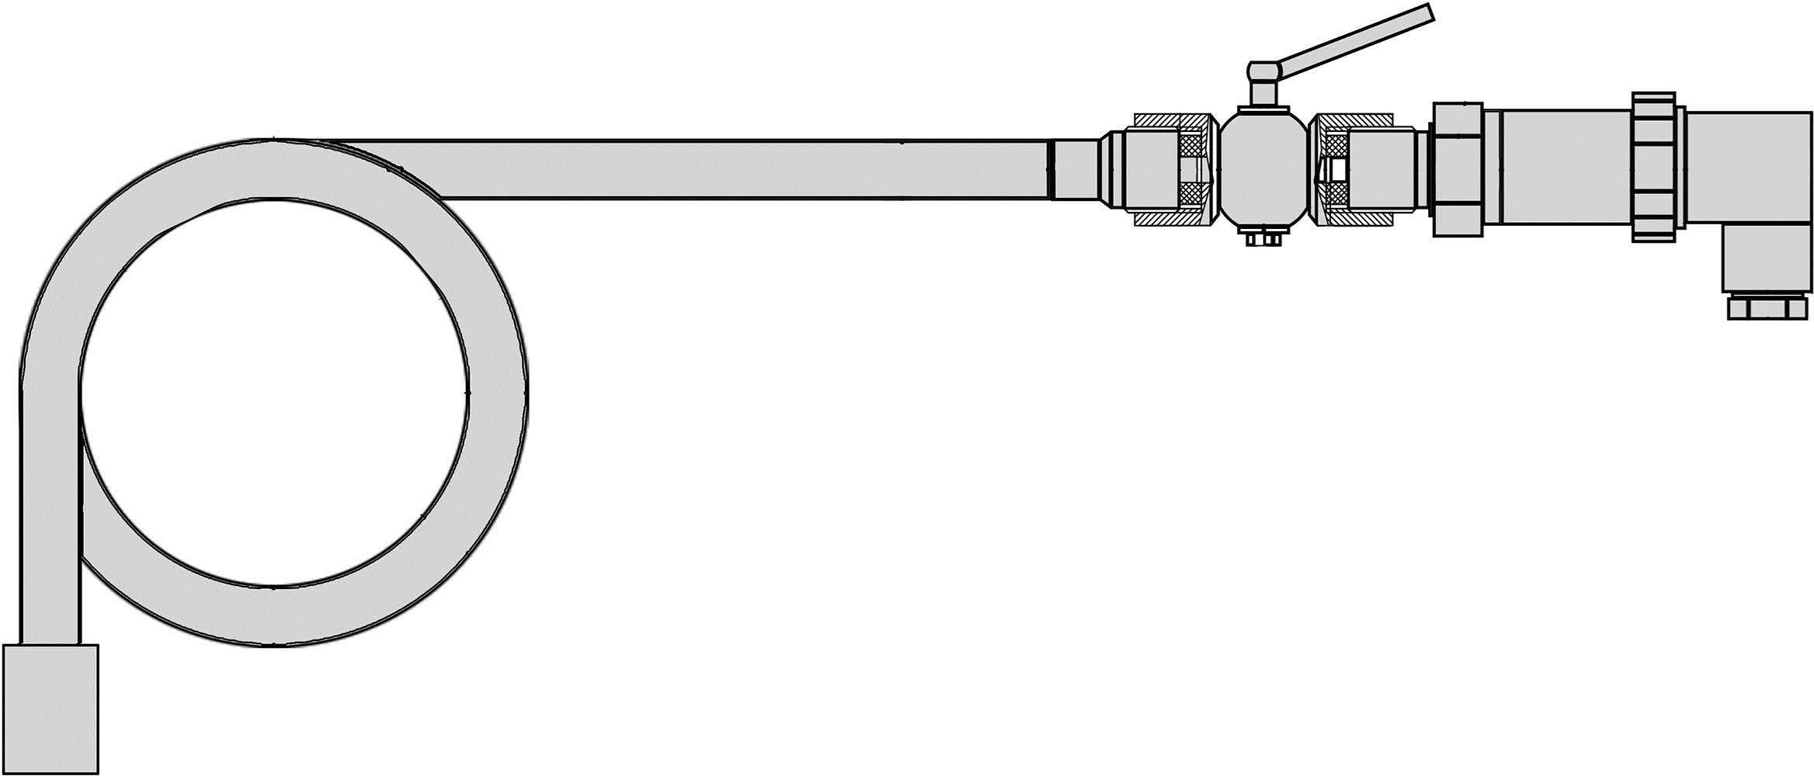

Кабель ПД : |  | 0 | м.

6. Если Вы желаете дополнить карту заказа, введите необходимую информацию в поле Примечание.
Место для ввода текста.
7. После заполнения карты заказа отправьте её вместе с реквизитами Вашей организации на адрес электронной почты «mail@vzljot.ru».

Справочная таблица DN расходомера и диапазона DN подводящего и отводящего трубопровода.
DN расходомера, мм | DN подводящего и отводящего мин-макс., мм | DN расходомера, мм | DN подводящего и отводящего мин-макс., мм
10 | 20-65 | 50 | 65-150
15 | 20-80 | 65 | 80-200
20 | 25-80 | 80 | 100-350
25 | 32-100 | 100 | 125-350
32 | 40-100 | 150 | 200-350
40 | 50-150

